Двумерное распределение электрического потенциала в омической плазме токамака Т-10 *)
^{1,2}Аммосов Я.М., ³Хабанов Ф.О., ¹Драбинский М.А., ^{1,2,4}Мельников А.В., ¹Елисеев Л.Г., ^{1,5}Харчев Н.К., ¹Лысенко С.Е.
¹НИЦ "Курчатовский институт", nrcki@nrcki.ru
²Московский физико-технический институт (НИУ), info@mipt.ru
³University of Wisconsin-Madison, onwisconsin@admissions.wisc.edu
⁴Национальный исследовательский ядерный университет "МИФИ", info@mephi.ru
⁵Институт общей физики РАН им. А.М. Прохорова, office@gpi.ru
Исследование механизмов переноса тепла и частиц в плазме тороидальных установок – одна из ключевых задач физики горячей плазмы. Одним из механизмов регулирования переноса являются шировые течения ExB, вызываемые радиальным электрическим полем, поэтому экспериментальное исследование пространственных распределений электрического потенциала является актуальной задачей.
Первые попытки построения двумерных распределений потенциала плазмы методом зондирования пучком тяжелых ионов (ЗПТИ) были сделаны в плазме с ЭЦР-нагревом на стеллараторах LHD (Япония) [1, 2] и TJ-II (Испания) [3]. Затем, на TJ-II в режимах с ЭЦР- и инжекционным нагревом были построены подробные двумерные распределения потенциала и его колебаний, которые показали, что эквипотенциальные линии согласуются с вакуумными магнитными поверхностями установки [4].
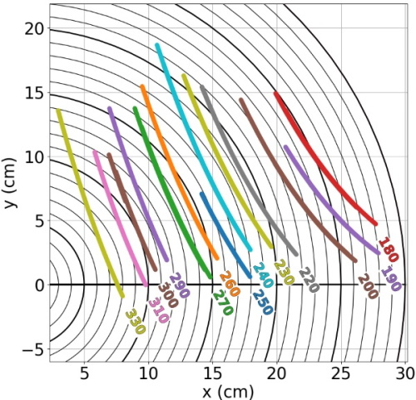
Рис. 1 Область измерения ЗПТИ на токамаке Т-10 (B_{t} = 2.2 Тл, I_{pl} = 230 кА). Показаны детекторные линии равной энергии для ионов цезия в интервале 180-330 кэВ.
Токамак Т-10 (R = 1.5 м, a = 0.3 м, B_{t} ≤ 2.5 Тл, I_{pl} ≤ 300 кА, ${\overline{n}}_{e}$ ≤ 6ꞏ10¹⁹ м⁻³) оснащен диагностикой ЗПТИ, которая позволяет проводить локальные измерения электрического потенциала и его флуктуаций, а также флуктуаций плотности и магнитного потенциала в горячей области плазмы [5].
В докладе представлено двумерное распределение электрического потенциала в омической плазме с магнитным полем B_{t} = 2.2 Тл, током плазмы I_{pl} = 230 кА, среднехордовой электронной плотностью ${\overline{n}}_{e}$ = 1.1·10¹⁹ м⁻³. Измерения потенциала проводились в первом квадранте сечения плазменного шнура (рис. 1).
Установлено, что в рассматриваемом режиме токамака Т-10:
• распределение потенциала согласуется с магнитными поверхностями установки;
• в центральной области плазмы потенциал достигает значения φ(r/a = 0.24) ≈ -1500 В;
• на периферии плазмы потенциал равен φ(r/a = 0.9) ≈ +170 В.
Литература
- Shimizu A. et al. // Rev. Sci. Instrum., 2014. V. 85. № 11. P. 11D853-1.
- Shimizu A. et al. // Rev. Sci. Instrum., 2016, V. 87, № 11, P. 11E731.
- Sharma R. et al. // Phys. Plasmas, 2020. V. 27. P. 062502.
- Melnikov A.V. et al. // Plasma Phys. Control. Fusion, 2022. V. 64. № 5. P. 054009 (10pp).
- Melnikov A.V. et al. // Fusion Eng. Des., 2019. V. 146. P. 850-853.

*) DOI – тезисы на английском

